**«Мероприятие, посвященное памяти погибшим в Великой Отечественной войне»**

***Цель:*** формирование уважительного отношения к исторической памяти своего народа.

***Задачи:***

* познакомить учащихся с историей Георгиевской ленты, подвигами детей в годы ВОВ, погибшими героями.
* расширить знания учащихся о Великой Отечественной войне;
* формировать уважительное отношение к героям ВОВ,
* расширить знания учащихся о героях ВОВ РСО-Алания;
* воспитывать у младших школьников патриотические чувства: уважение к старшему поколению, чувство гордости за свой народ, свою Родину.

**Оборудование:** альбом «Дети – герои ВОВ», выставка книг, посвященных Великой Отечественной Войне, компьютер, проектор, презентация, просмотр фильма.

Ход мероприятия

**Да здравствуют Отечества герои,  
Отчизну заслонившие собой!  
Ненастною и грозною порою  
С врагом вступившие в неравный бой.**

**Учитель:** Есть события, даты, имена людей, которые вошли в историю города, края страны и даже в историю всей Земли. О них пишут книги, рассказывают легенды, сочиняют стихи, музыку. Главное же – о них помнят. И эта память передаётся из поколения в поколение и не даёт померкнуть далёким дням и событиям.

**Учитель:** Скажите, пожалуйста, кто-нибудь знает, что означает выражение «красный день календаря»?

**Учитель:** Молодцы! А какие весенние праздники вы знаете

**Учитель:** Праздники бывают разными: государственные и семейные, религиозные и городские. Например, 8 Марта – праздник государственный, мы празднуем его всей страной. Пасха – праздник религиозный, потому что он связан с церковным календарем. Но есть у нас праздник, который является и государственным, и семейным. Это тот праздник, который называют «праздник со слезами на глазах». Какой это праздник?

**Учитель:** Совершенно верно! Кто-нибудь может сказать, когда мы отмечается этот праздник?

**Учитель:**А что это за праздник, чему он посвящен?

**Учитель:** Вы правы, 9 мая – это великий ДеньПобеды!

**Ученик:** «Никто не забыт и ничто не забыто» −

Горящая надпись на глыбе гранита.

Поблекшими листьями ветер играет

И снегом холодным венки засыпает.

Но, словно огонь, у подножья – гвоздика.

Никто не забыт и ничто не забыто.

**Учитель:** **-**Кто такой герой?

**-**Герой - человек, совершающий подвиги, необычный по своей храбрости, доблести, самоотверженности.

**-**Что такое память народа? (то, о чём должен помнить каждый человек)

**-**А вы знаете, каких-нибудь Героев?

**-**Можно назвать героями тех, кто участвовал в войнах, защищая свою страну от врагов?

-Конечно,да

**Учитель.** На рассвете 22 июня 1941 года началась Великая Отечественная война. Долгие 4 года до 9 мая 1945 года наши деды и прадеды боролись за освобождение родины от фашизма. Они делали это ради будущих поколений, ради нас.

1. В первый день войны им было по 17-20 лет. Из каждых 100 ребят этого возраста, ушедших на фронт, 97 не вернулись назад. 97 из 100! Вот она, война! Помните!

2. Война - это 1725 разрушенных и сожженных городов и посёлков, свыше 70 тысяч сёл и деревень в нашей стране. Война - это 32 тысячи взорванных заводов и фабрик, 65 тысяч километров железнодорожных путей. Помните!

3. Война - это 900 дней и ночей блокадного Ленинграда. Это 125 граммов хлеба в сутки. Это тонны бомб и снарядов, падающих на мирных людей. Помните!

4. Война - это 20 часов у станка в день. Это урожай, выросший на солёной от пота земле. Это кровавые мозоли на ладонях таких же девчонок и мальчишек, как ты. Помните!

5. Война… От Бреста до Москвы - 1000 км, от Москвы до Берлина - 1600. Итого: 2600 км - это если считать по прямой.

6. Кажется мало, правда? Самолётом примерно 4 часа, а вот перебежками и по-пластунски - 4 года 1418 дней. Помните!

-Среди Героев, участвовавших в ВОВ, было много ребят вашего возраста, давайте узаем, как их зовут и почему можно назвать их героями.

(выступление ребят)

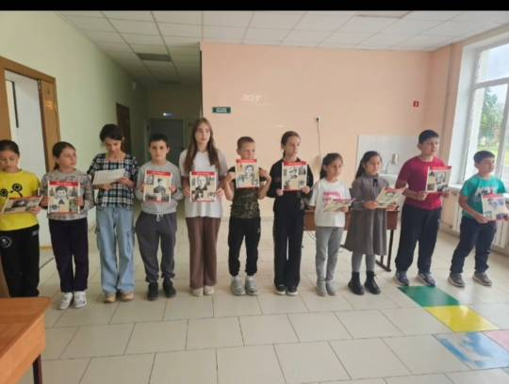

***Зоя Космодемьянская -***родилась 13 сентября 1923 года. После окончания 9 классов  московской школы Зоя по собственному         желанию отправилась на фронт в партизанский отряд. Дважды направлялась в тыл противника. В конце ноября 1941 года в районе деревне Петрищево она была схвачена фашистами, которые её пытали.  От неё требовали признания, кто и зачем ее послал. Мужественная девочка не ответила ни на один вопрос немцев. Она даже не назвала своего подлинного имени и фамилии. После долгих и мучительных истязаний Зою убили.

Ей дали звание Героя Советского Союза  за мужество и героизм, проявленные в борьбе с немецкими фашистами. Существует много памятников.

***Лёня Голиков*** - рос в деревне Лукино. Когда его родное село  захватил враг, мальчик ушел к партизанам. Не раз он ходил в разведку, приносил важные сведения в партизанский отряд.

  Был в его жизни бой, который Леня вел один на один с фашистским генералом. Граната, брошенная мальчиком, подбила машину. Из нее выбрался гитлеровец с портфелем в руках и, отстреливаясь, бросился бежать. Леня - за ним. Почти километр преследовал он врага и, наконец, убил его. В портфеле оказались очень важные документы. Штаб партизан немедленно переправил их самолетом в Москву.  Но вскоре Леня погиб.

  2 апреля 1944 года был опубликован указ Президиума Верховного Совета СССР о присвоении пионеру-партизану Лене Голикову звание Героя Советского Союза.

***Валя Котик -***родился 11 февраля 1930 года. Учился в школе №4 города Шепетовки, был признанным вожаком пионеров, своих ровесников. Когда в Шепетовку ворвались фашисты, Валя Котик вместе с друзьями решил бороться с врагом. После события доверили Вале быть разведчиком. Он узнавал расположение вражеских постов, порядок смены караула.

 Пионер, которому только-только исполнилось четырнадцать лет, сражался плечом к плечу со взрослыми, освобождая родную землю.

Валя Котик погиб как герой, и Родина посмертно удостоила его званием Героя Советского Союза.

***Зину Портнову*** война застала в деревне Зуя, куда она приехала на каникулы. Была создана подпольная организация "Юные мстители", и Зину избрали членом ее комитета. Она участвовала в операциях против врага, распространяла листовки, вела разведку.

  В декабре 1943 года девочку схватили фашисты и пытали. Ответом врагу было молчание Зины.   Отважная юная пионерка была зверски замучена, но до последней минуты оставалась стойкой, мужественной, несгибаемой. И Родина посмертно отметила ее подвиг высшим своим званием - званием Героя Советского Союза.

***Марат Казей.*** ...Война обрушилась на белорусскую  землю.  В деревню, где жил Марат с мамой,   ворвались фашисты. Осенью Марату   уже   не пришлось идти в школу в пятый  класс. Школьное здание фашисты превратили в свой дом. После смерти мамы Марат ушел к партизанам и стал разведчиком. Проникал во вражеские гарнизоны и доставлял ценные сведения.

 Мальчик участвовал в боях и проявлял отвагу.

 Марат погиб в бою. Сражался до последнего патрона, а когда у него осталась лишь одна граната, подпустил врагов поближе и взорвал их... и себя.

  За мужество и отвагу пионер Марат Казей был удостоен звания Героя Советского Союза. В городе Минске поставлен памятник юному герою.

**Учитель.** Все дальше в прошлое уходят годы страшной войны. Но подвиг людей, вставших на защиту отечества, будет вечно жить в памяти российского народа

Около 40 миллионов советских людей погибло. Представляете, что это значит? Это значит - 30 убитых на 2 метра земли, 28 тысяч убитых ежедневно. Это значит - каждый четвёртый житель страны погиб. (просмотр фильма)

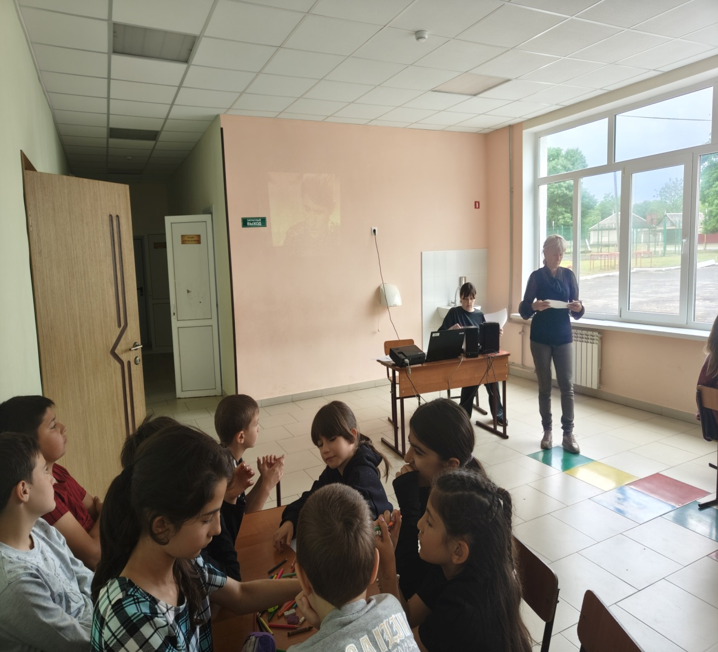

Учитель: - Ребята, вы знаете, что мы живем в РСО-Алания, ст. Николаевской. Именно Вторая мировая война принесла столько горя и страданий, сколько, у нее не было за всю историю. Более 360 станичников не вернулись с поля боя. Среди них капитан Никифор Дурда, старший лейтенант Михаил Жидков, Николай Зотов, лейтенант Николай Голубов, Моисей Железнов, Сергей Суярко, Иван Братчик и многие другие.

Во многих семьях погибло по два-три брата. Фамилия Дыхаловых потеряла 11 человек, Нещерет – 9, Легейдо – 8, Бессарабовы, Григорьевы, Карась- 7 человек, Кичко -6 человек.

Героями моей семьи я могу назвать моего прадедушек и прабабушку.В годы Великой Отечественной войны мои прапрадедушки и прапрабабушка встали на защиту Родины. Они прошли все испытания, чтобы мы жили в мире, спокойно ходили в школу, за моих родных и друзей. Я бесконечно благодарна моим родным и всем защитникам нашей Родины. Немного из того, что я знаю о моих родных.

Моего прапрадеда звали Масленников Петр Владимирович, он родился 10 июня 1923 года в станице Архонская. После окончания 7 классов начал работать в колхозе. В 1941 году был призван на службу в Красную Армию. А с августа 1942 - на фронтах Великой Отечественной войны. В 1943 г. окончил курсы младших лейтенантов, к сентябрю 1943 года начал командовать взводом стрелкового полка. Отличился во время битвы за Днепр.

В конце 1943 года принял активное участие в боях за захват и удержание плацдарма, уничтожив более 50 солдат и офицеров противника.

Указом Президиума Верховного Совета СССР от 3 июня 1944 года «за образцовое выполнение заданий командования и проявления при этом мужество и героизм» был удостоен высокого звания Героя Советского Союза.

Сегодня школа, которая находится в станице Архонская, носит его имя, чем я горжусь.

Моя прапрабабушка, Кадохова Вера Савельевна, тоже защищала нашу Родину. Она родилась в Махческом районе, с. Гулар . Для меня она настоящий герой, потому что не каждая девушка в возрасте 20 лет решится сесть за штурвал самолета. А моя прапрабабушка смогла. Она была летчицей, летала на разных самолетах и сбивала фашистов. Дошла до самого Берлина.

Моя прапрабабушка прошла всю войну и невредимой вернулась домой. Была награждена медалями «За боевые заслуги», « За победу над Германией в Великой Отечественной войне», «За оборону Кавказа». Потом она стала помогать другим людям, работая фельдшером в амбулатории.

Мой прапрадедушка, Бешехоев Хаджимурат Хаппагоевич, не задумываясь ни минуты с начала Великой Отечественной войны также встал на защиту Родины. Он родился в 1918 году, в Дигорском районе, с. Мостиздах. Храбро сражался на полях сражений, за что был награжден орденом Отечественной войны II степени.

Учитель: -Ребята, скажите пожалуйста, хорошо знаете ли вы историю своей семьи? Есть ли герои в ваших семьях?

(учащиеся рассказывают о героях своей семьи).

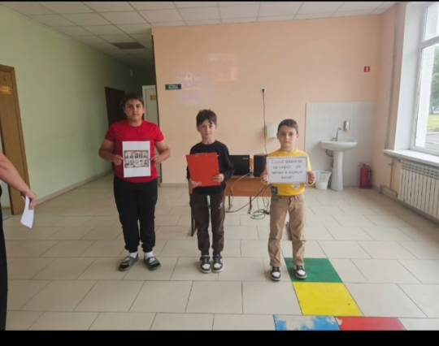

**Учитель.** В день 9 мая в каждом городе нашей страны проходят торжественные митинги. И в первых рядах идут ветераны – те, кто прошёл войну. Также в память погибшим в ВОВ 9 мая проходит бессмертный полк во всех городах страны, впереди несут георгиевский стяг, а за ним шагают люди, неся портреты своих родственников, которые воевали во время ВОВ.

**Учитель.** Мне кажется, что наш народ и сейчас способен на повторение подвига единения, братства и долга, который стал основным  смыслом Великой Отечественной войны, закончившейся более полвека.

**Учитель.** Прошу всех встать. Склоним головы перед величием подвига советского солдата. Почтим память всех погибших минутой молчания. (Минута молчания по звуки метронома).

Учитель: Ребята, закончить наше мероприятие мне бы хотелось бы выставкой ваших работ, которую вы сейчас устроите.

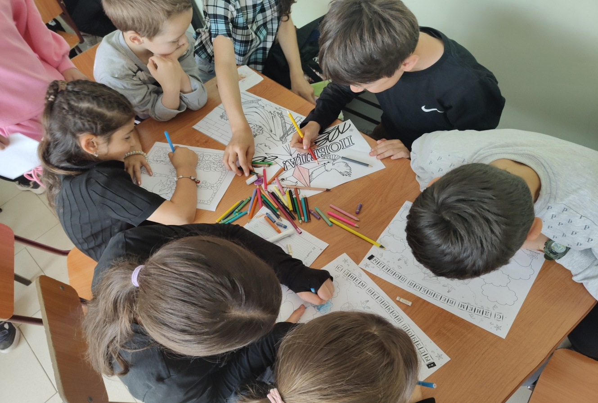

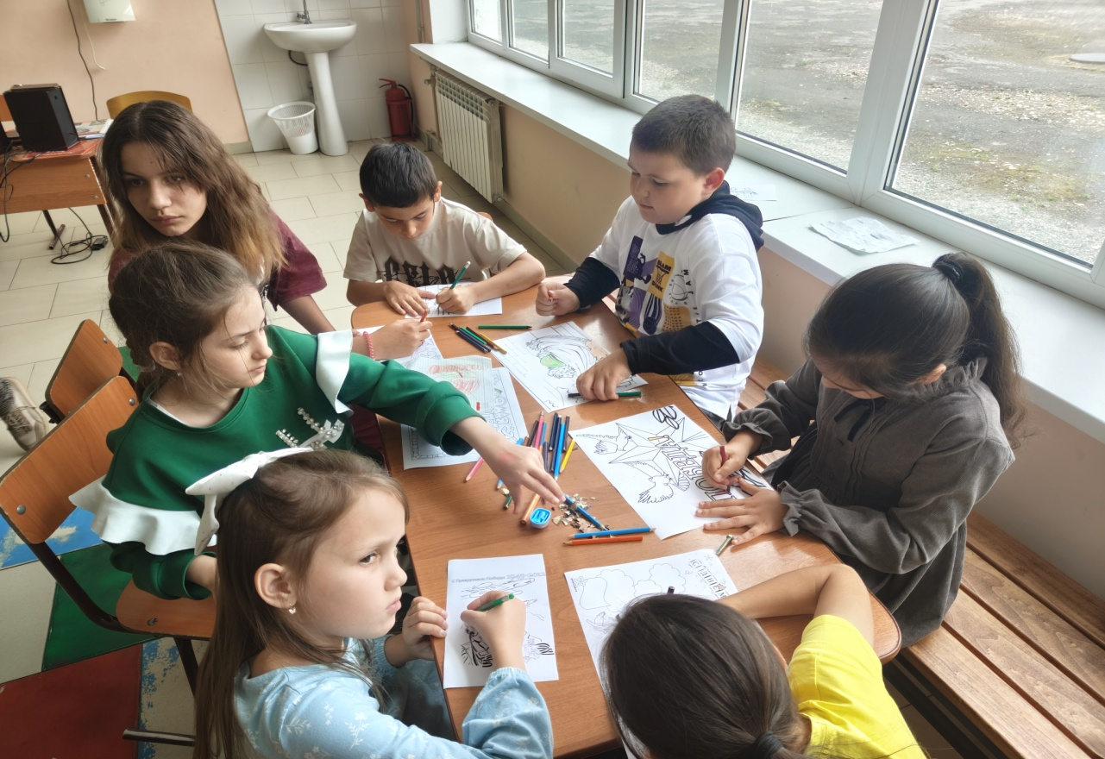

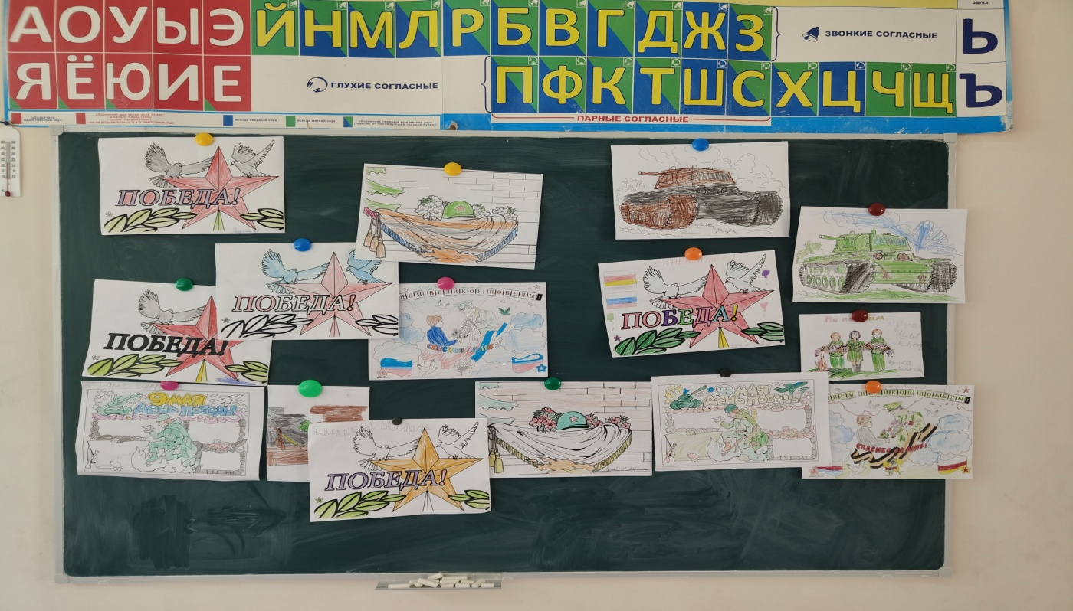

- Ребята, вы большие молодцы, давайте, в завершении нашего мероприятия исполним песню, ставшую победной для всех граждан нашей страны (исполняют песню «День Победы)